ЛАБОРАТОРНАЯ РАБОТА №4
ПРОГРАММИРОВАНИЕ С ИСПОЛЬЗОВАНИЕМ ОДНОМЕРНЫХ МАССИВОВ И ЭЛЕМЕНТОВ "СПИСОК" БИБЛИОТЕКИ MFC
4.1. Одномерные статические массивы
Массив – это набор данных одинакового типа, расположенных в непре-рывной области памяти таким образом, чтобы по индексу элемента можно было вычислить адрес его значения: адрес(a[i]) = адрес(a[0]) + i*k, где k – количество байт, отводимых под элемент массива; i – индекс элемента массива.
Для доступа к элементу массива необходимо указать его имя и индекс (по-рядковый номер элемента в масиве):
имя_массива [индекс]
В программе одномерный массив объявляется следующим образом:
тип имя_массива [размер]; Пример декларации массива:
int mas[4]; Индексы в массиве начинаются с 0, т. е. массив, приведенный в примере, будет содержать следующие элементы: mas[0], mas[1], mas[2] и mas[3]. Выход индекса за пределы массива не проверяется.
Пример 1. Упорядочить элементы массива по возрастанию их значений, т.е. для всех элементов массива должно выполняться условие: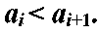
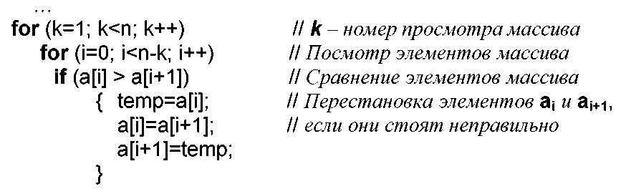
Пример 2. Удалить из одномерного массива все отрицательные элементы Для решения данной задачи необходимо выполнить следующие действия:
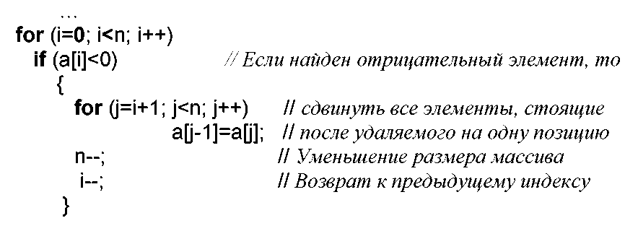
Пример 3. Даны одномерные упорядоченные по возрастанию массивы: X размером n элементов и Y размером m элементов. Объединить элементы этих массивов в массив Z так, чтобы и он оказался упорядоченным по возрастанию.

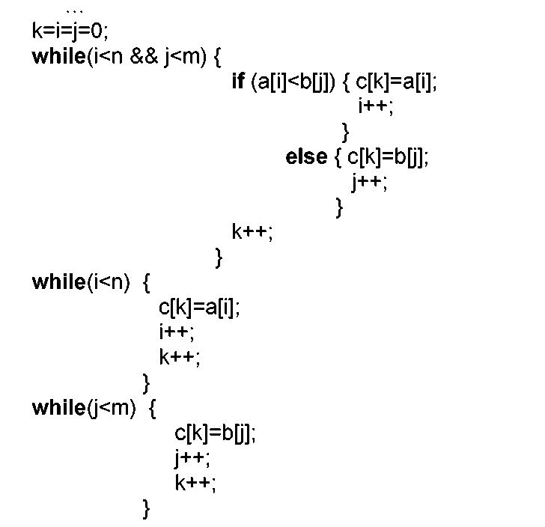
4.2. Пример выполнения работы

Составить программу поиска минимального и максимального элементов одномерного массива и их индексов.
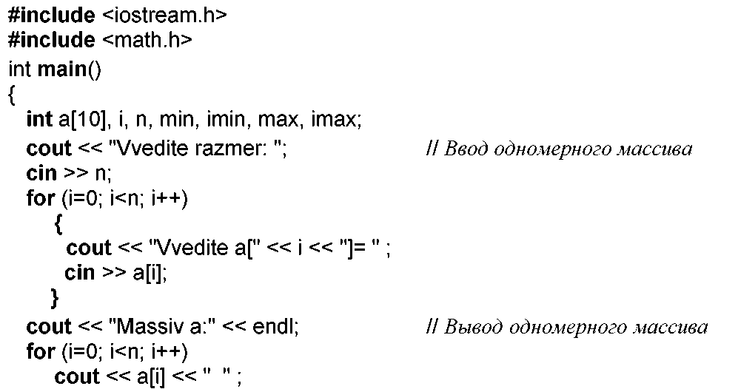

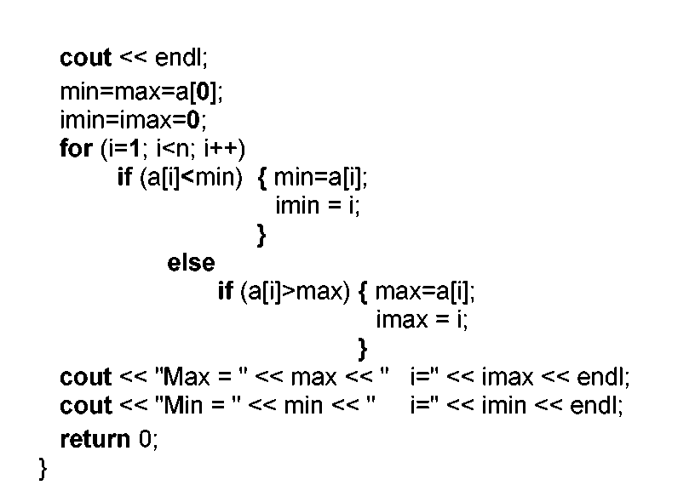
4.3. Индивидуальные задания
Ввести одномерный статический массив из k чисел. Выполнить в соот-ветствии с номером варианта индивидуальное задание и вывести на экран ис-ходные данные и полученный результат в виде двух списков в диалоговом окне.
Варианты
- Преобразовать массив следующим образом: все отрицательные элемен-ты массива перенести в начало, сохранив исходное взаимное расположение, как среди отрицательных, так и среди остальных элементов массива.
- Расположить элементы массива в обратном порядке.
- Найти и поменять местами элементы, имеющие минимальное и макси-мальное значения в массиве.
- Определить, упорядочены ли элементы массива по убыванию.
- Вывести все неповторяющиеся элементы массива.
- Сдвинуть элементы массива циклически на n позиций влево.
- Сдвинуть элементы массива циклически на n позиций вправо.
- Удалить минимальный и максимальный элементы массива.
- Сформировать два новых массива: в первый записать отрицательные эле-менты исходного массива, во второй – все остальные.

- Определить, симметричен ли массив, т.е. читается ли он одинаково слева направо и справа налево.
- Найти количество элементов массива, отличающихся от среднего зна-чения элементов массива не более чем на 3.
- Определить количество инверсий в массиве (таких пар элементов, в которых большее значение находится слева от меньшего).
- Определить количество элементов, значение которых больше среднего значения всех элементов массива.
- Удалить элементы, значение которых меньше среднего значения всех элементов массива.
- Удалить из массива повторяющиеся элементы.

